检测报告公开信息表
报告编号 | BPT2024076(ZJCY)
受检单位名称 | 巴阀工业控制系统（南通）有限公司
单位地址 | 启东市高新技术产业开发区东海路23号
联系人 | 李慧敏
技术服务项目组人员 | 翁建荣、赵宏飞、沈燕明、孙娜、陈晨、徐晓圆
现场调查日期及人员 | 2024.05.07 | 翁建荣、赵宏飞
现场采样检测日期、人员 | 2024.05.15-2024.05.17 | 赵宏飞、沈燕明
受检单位陪同人 | 段华伟
现场调查照片 | 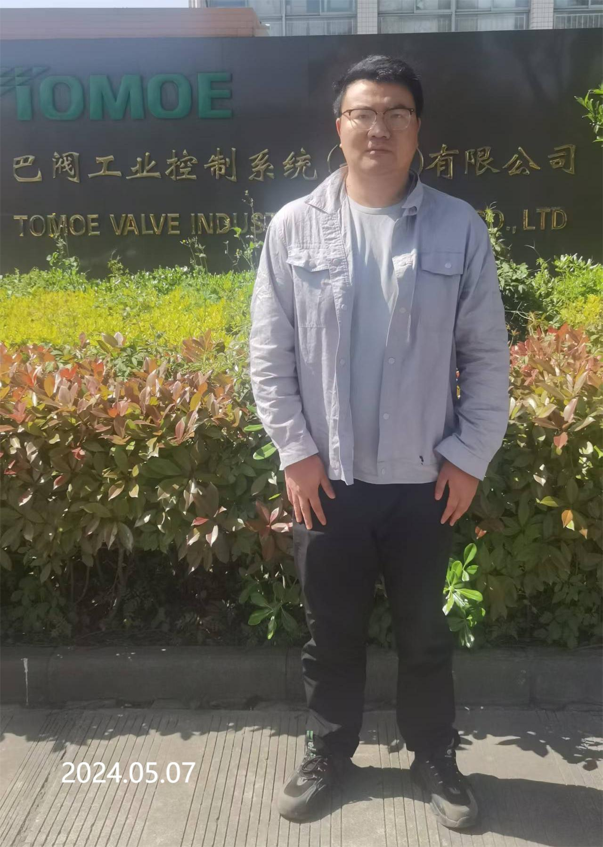 | 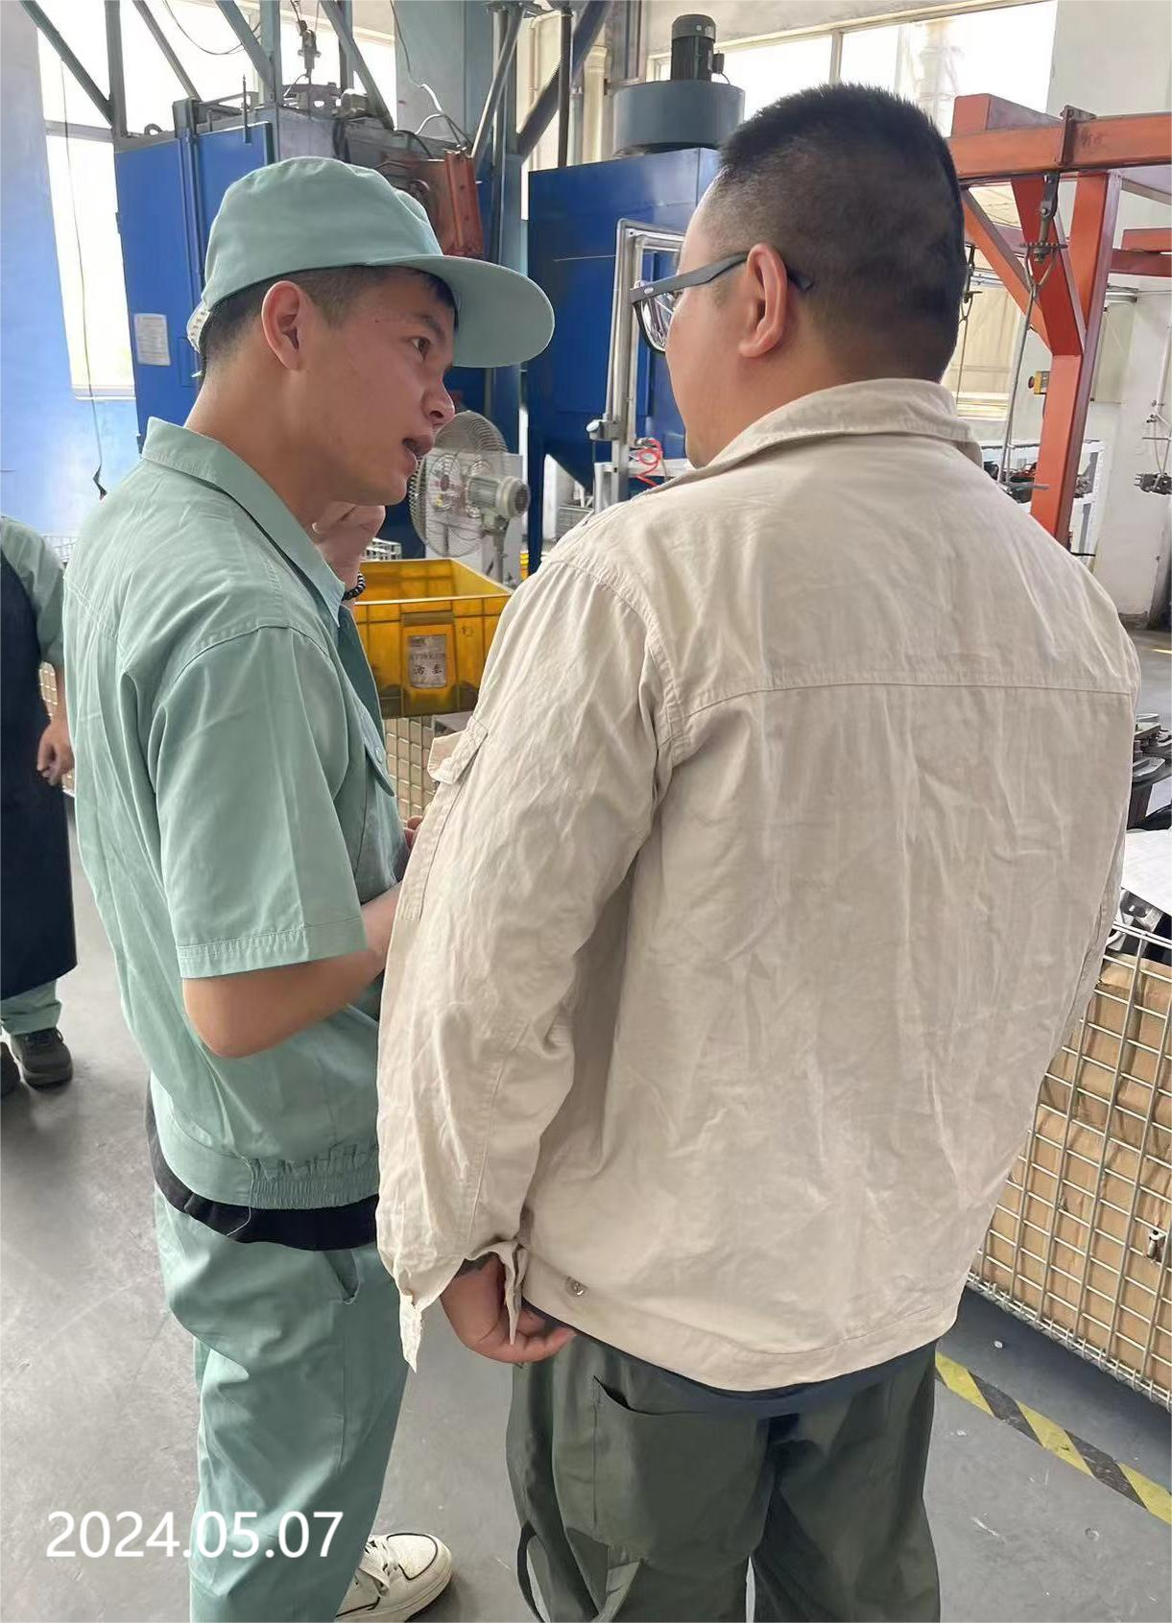
现场采样检测照片 | 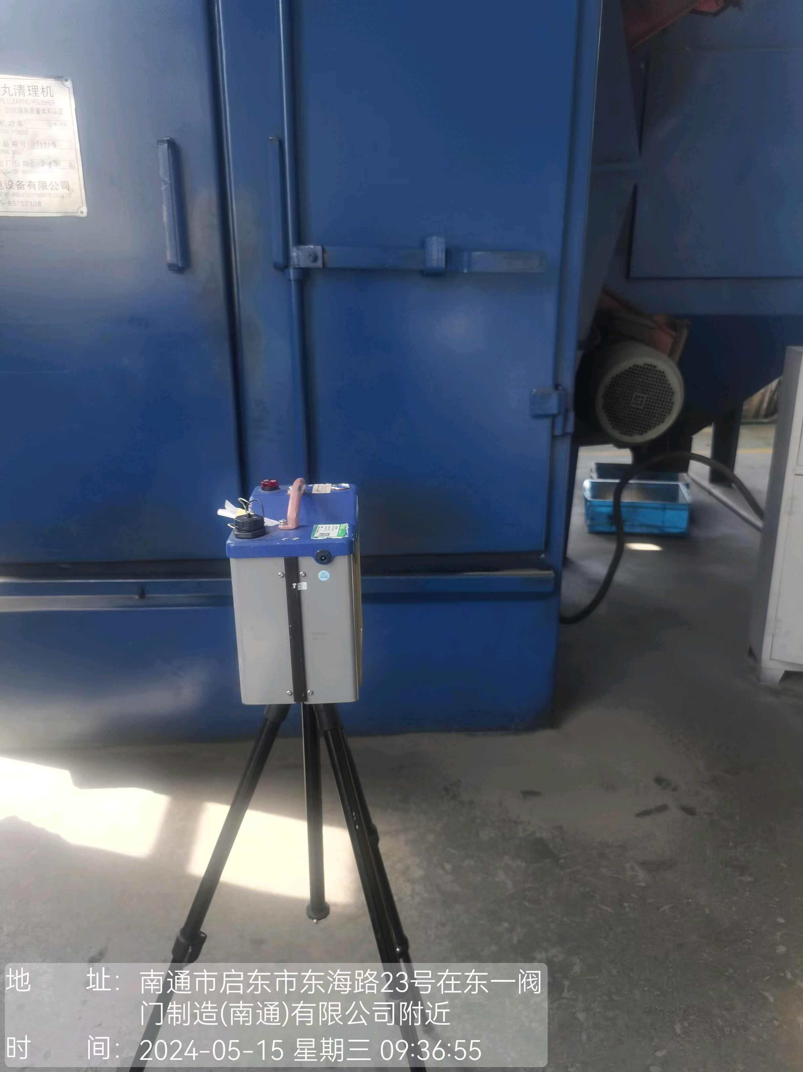 | 